LLANTO POR LA TIERRA AMADA
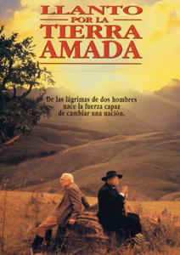
Any: 1999
Nacionalitat: Estats Units
Director: Darrell James Poodt

SINOPSI

Als anys 40, Stephen Kumalo és un sacerdot negre preocupat per la situació en la qual viuen els negres a la Sudàfrica de l’Apartheid. James Jarvis, en canvi, és un terratinent afrikaaner blanc, amb les idees molt clares sobre el segregacionisme.

PREGUNTES DE SEGUIMENT

- A quina ciutat viatja el sacerdot? Què és el que busca?
- Quin problema té a l’estació?
- Què fa quan es troba a Gertrude?
- Què li passa al fill del senyor James?
- A qui busquen els sacerdots?
- Explica que se n’ha fet d’Absolom.
- Qui va matar el fill del senyor James?
- Explica la visita del terratinent al club per a nois africans que havia fundat el seu fill.
- Quina pena li imposen a Absolom?
- On es celebra el matrimoni?
- Què uneix els dos pares?
- Com es fa l’execució?

PREGUNTES DE REFLEXIÓ

- Què tenen en comú els dos homes protagonistes?
- Analitza els elements de segregacionisme racial i de classe que han aparegut en aquesta pel·lícula.

